#text1

Municipal: الأمانة:

#text3

District حي:

#text2

Sub- Municipality:البلدية:

Project Name and Address

#ProjectName

اسم المشروع وعنوانه

|  |
| --- |
|  |

#BuildingLic

Building Permit Number: رقم رخصة البناء:

#OwnerName

Owner Name: اسم المالك:

#LandNumber

Land Number: رقم قطعة الأرض:

#PlansNumber

Plans Number: رقم المخطط:

#NumberOfFloor

Number of Floorعدد الأدوار: :: الأمانة:

#BuildingDescription

Building description: وصف البناء: الأمانة:

#BuildingType

Building Type: نوع البناء: الأمانة:

#CertOffice

Certified designer Officeالمعتمد: : مكتب المصمم المعتمد:

#SuperOffice

Supervising designer office: المكتب الهندسي المشرف:

#CostructionConstructor

Construction مقاول البناء:

#SuperEngineer

Supervising Engineer Name: اسم المهندس المشرف:

#ReportDate

Report Date: تاريخ التقرير:

مقبول مرفوض

Check Result:نتيجة فحص المرحلة:

ملاحظات

photo: صورة فوتوغرافية من موقع المشروع:

#photo1

صورة أعمال التنفيذ (1)

#photo2

صورة أعمال التنفيذ (2)

(1)

|  |  |  |  |  |  |  |
| --- | --- | --- | --- | --- | --- | --- |
| **م** |  | **المهمة** | **مطابق** | **غير مطابق** | **غير متوفر** | **ملاحظات** |

|  |  |
| --- | --- |
| #table2 | |
| 1 | |  |  |  |  |  |  | | --- | --- | --- | --- | --- | --- | |  | جدول 2 |  |  |  |  | |

|  |  |
| --- | --- |
| #table3 | |
| 2 | |  |  |  |  |  |  | | --- | --- | --- | --- | --- | --- | |  | جدول 3 |  |  |  |  | |

|  |  |
| --- | --- |
| #table4 | |
| 3 | |  |  |  |  |  |  | | --- | --- | --- | --- | --- | --- | |  | جدول 4 |  |  |  |  | |

|  |  |
| --- | --- |
| #table5 | |
| 4 | |  |  |  |  |  |  | | --- | --- | --- | --- | --- | --- | |  | جدول 5 |  |  |  |  | |

|  |  |
| --- | --- |
| #table6 | |
| 5 | |  |  |  |  |  |  | | --- | --- | --- | --- | --- | --- | |  | جدول 6 |  |  |  |  | |

|  |  |
| --- | --- |
| #table7 | |
| 6 | |  |  |  |  |  |  | | --- | --- | --- | --- | --- | --- | |  | NestedTable7 |  |  |  |  | |

|  |  |
| --- | --- |
| #table8 | |
| 7 | |  |  |  |  |  |  | | --- | --- | --- | --- | --- | --- | |  | NestedTable8 |  |  |  |  | |

|  |  |
| --- | --- |
| #table9 | |
| 8 | |  |  |  |  |  |  | | --- | --- | --- | --- | --- | --- | |  | NestedTable9 |  |  |  |  | |

|  |  |
| --- | --- |
| #table10 | |
| 9 | |  |  |  |  |  |  | | --- | --- | --- | --- | --- | --- | |  | NestedTable10 |  |  |  |  | |

|  |  |
| --- | --- |
| #table11 | |
| 10 | |  |  |  |  |  |  | | --- | --- | --- | --- | --- | --- | |  | NestedTable11 |  |  |  |  | |

|  |  |
| --- | --- |
| #table12 | |
| 11 | |  |  |  |  |  |  | | --- | --- | --- | --- | --- | --- | |  | NestedTable12 |  |  |  |  | |

1 - #Outline1  
2- #Outline2  
3- #Outline3  
#changesToApproved

التغييرات على المخططات المعتمدة التي أقرها المصمم المتعمد  
changes to approved plans authorized by RDP

ترفق صورة من المخططات المعتمدة بعد التغييرمن المصمم المتعمد

1 - #printing1  
2- #printing2  
3- #printing3  
#ItemsNeedingCorrection

البنود التي لم تذكر في التقرير:  
Items needing correction:

يذكر المكتب الهندسي المشرف البنود التي لم تذكر في التقرير

أتعهد أنا المكتب الهندسي المشرف على المشروع بأنه قد تم فحص و مراجعة كافة الأعمال بالموقع وفقاً للأصول الفنية لممارسة المهنة و إنقاذ كافة متطلبات كود البناء السعودي وخاصة فيما يتعلق بالأكواد رقم:  
SBC-1101-1102/ SBC-801/ SBC-701-702/ SBC- 601-602/ SBC-501/ SBC-401/ SBC-303-306/ SBC-201

باستثناء ما هو مذكور بالملاحظات وعلى ذلك فقد اعتمدت نتيجة المرحلة وهذا إقرار مني بذلك.

kmlkjljkjhkhk

إقرار تحمل المسئولية/ تعهد: Acknowledgement of responsibility:

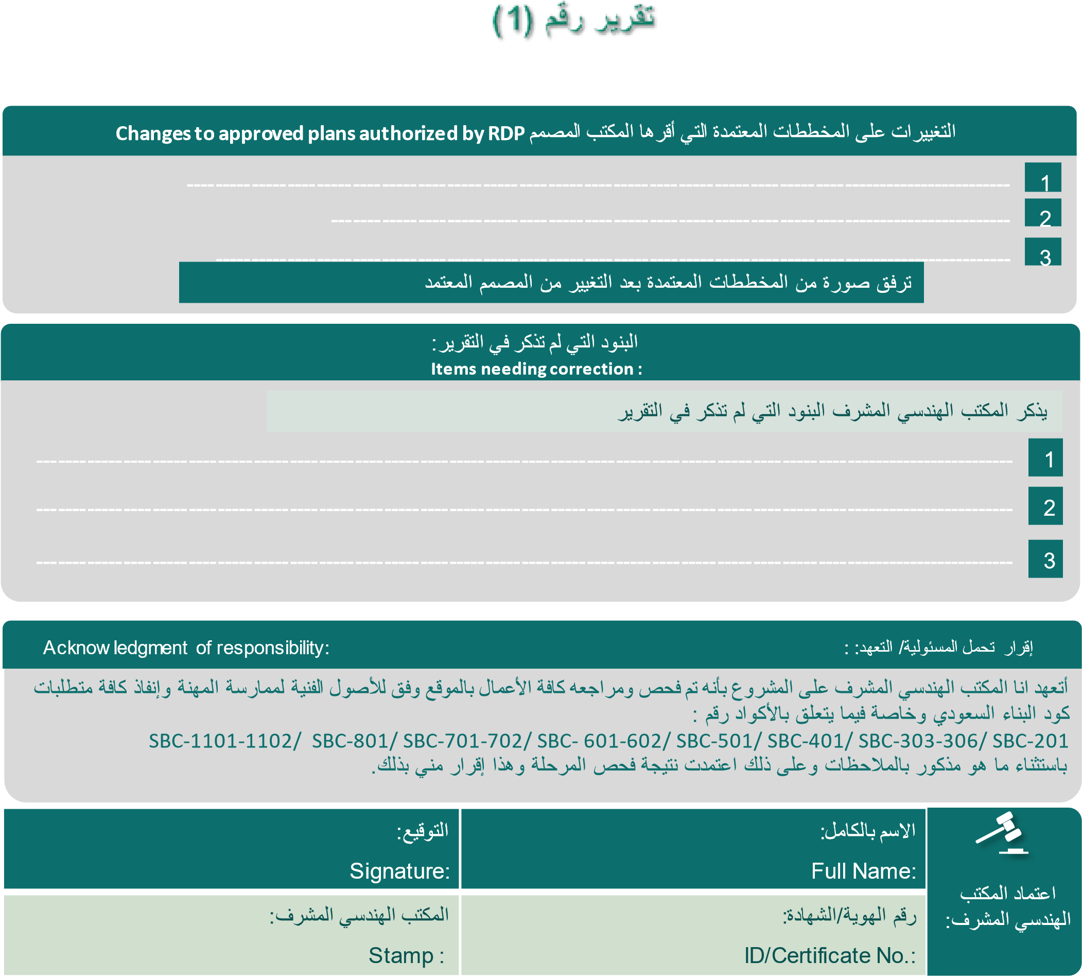

#Signature

#Stamp

#CerNo

#FullName

*غير متوفر وفق متطلبات كود البناء السعودي و المخططات المعتمدة

** متطلبات الوقاية والحماية من الحرايق غير ملزمة للمباني السكنية التي تحتوي على ثلاثة أدوار واقل